 Siglinde Pape

Identifiants chercheurs

- IdHAL : siglinde

Présentation

Doctorante sous la direction de M. Thierry Chanier, rattachée à l'axe CA²LI (Corpus, Acquisition, Apprentissage, Langues en Interaction) du Laboratoire de Recherche sur le Langage.
Sujet : &quot;Apprendre à distance et en interaction les langues étrangères écrites et signées lorsqu'on est Sourd/To be Deaf and practice interactively and at a distance written and signed foreign languages&quot; - projet E-SCALE : E-space Sourd de Co-Apprentissage en Langues Etrangères / deaf E-space for Signed Collaboration Abroad on Language E-learning
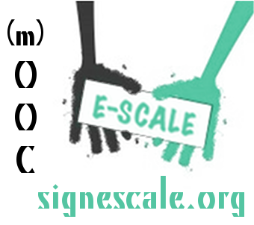

Publications

Communication dans un congrès (2)

Restez Sourd à l’apprentissage des langues ! – interactions signées et écrites dans un (m)OOC multilingue
Siglinde Pape,Thierry Chanier
Colloque annuel de l’ACEDLE - "Interagir pour apprendre les langues aujourd’hui", Association des Chercheurs et Enseignants Didacticiens des Langues Étrangères, Jan 2015, Lyon, France
Communication dans un congrès
edutice-01118161v1
To be Deaf and practice (interactively and at a distance) foreign languages in a (m)OOC: first report about the E-SCALE project
Siglinde Pape,Thierry Chanier
EUROCALL Annual Conference - "CALL Design: Principles and Practice", European Association for Computer-Assisted Language Learning, Aug 2014, Groningen, Netherlands
Communication dans un congrès
edutice-01068052v1

